III. Goethe in Wetzlar

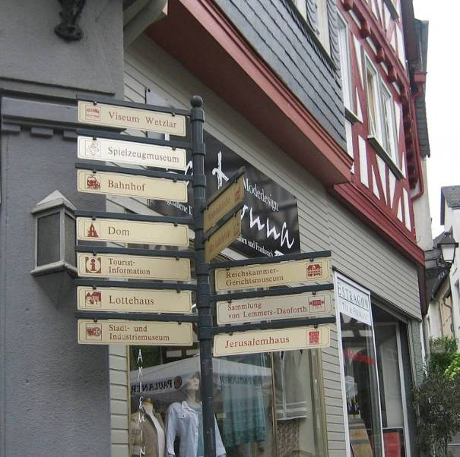
1. Goethe und seine Zeit überall in Wetzlar

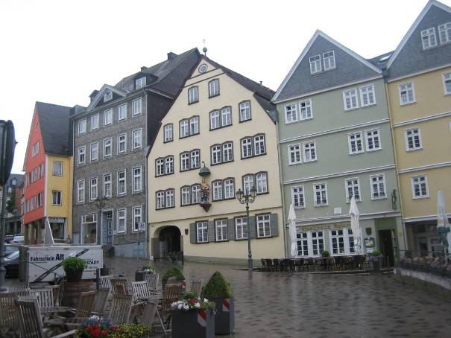
2. Wohnung Goethes, im graugrünen Haus halbrechts

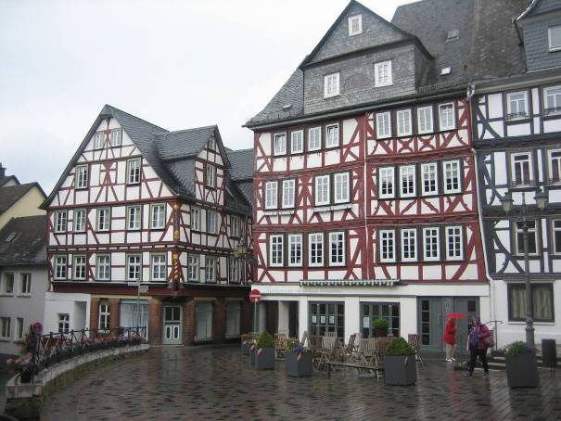
3. Links im Hintergrund das Haus einer Tante Goethes

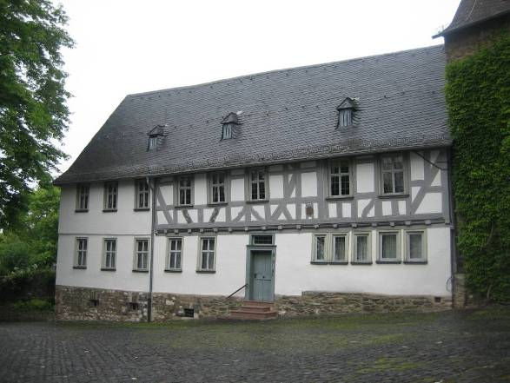
4. Haus der Familie Buff (Deutsch-Ordenshaus)

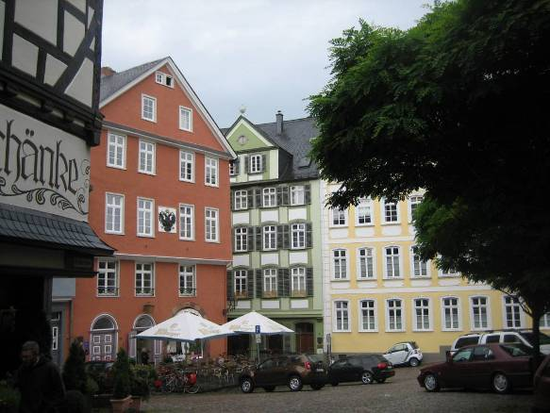
5. Das Reichskammergericht, das hellbraune Haus halblinks

